Руководство пользователя LR70

Об устройстве
- 2 режима освещения и 2 специальных режима
- Режим ручного фонаря: задействуется 2 светодиода Luminus SST40 с мощностью до 3,000 люмен.
- Режим подвесного фонаря: задействует 20 светодиодов с высоким индексом цветопередачи (CRI≥90, цветовая температура: 4000K) с мощностью до 400 люмен.
- Пиковая интенсивность луча равна 23,100 кд, а дальность — до 300 метров
- 2 встроенных литий-ионных аккумуляторов 21700 емкостью 5000 мАч обеспечивают стабильную работу до 600 часов
- Встроенная интеллектуальная схема зарядки и разрядки литий-ионного аккумулятора, которую можно использовать в качестве источника питания с максимальной выходной мощностью 18 Вт.
- Входной порт USB-C с быстрой зарядкой QC
- Доступны несколько уровней яркости
- Высокопропускной диффузор из поликарбоната, позволяющий хорошо распределять свет
- Индикатор питания показывает оставшийся заряд аккумулятора
- Автоматическое определение уровня заряда аккумулятора и автоматическое принятие оптимальных режимов зарядки между CC и CV
- Высокоэффективная цепь постоянного тока
- Ручка у основания идеально подходит для различных условий
- Основание из прочного алюминиевого сплава
- Водо- и пыленепроницаемость по стандарту IP67
- Ударопрочность при падении с высоты до 1 метра

Характеристики
Размеры: 113 мм x 60 мм x 34 мм (4.45" x 2.36" x 1.34")
Вес: 271 г (9.56 унции)

Комплектующие
Зарядный кабель с USB-C на USB-C

Технические характеристики
Режим ручного фонаря
 | ТУРБО | ВЫШЕ | ВЫСОКИЙ | СРЕДНИЙ | НИЗКИЙ
Яркость | 3,000 люмен | 1,000 люмен | 300 люмен | 35 люмен | 1 люмен
Время работы | — | 10 ч | 21 ч | 100 ч | 600 ч
Дальность луча | 300 м | 160 м | 85 м | 30 м | 10 м
Пиковая интенсивность луча | 23,100 кд | 6,420 кд | 1,848 кд | 236 кд | 24 кд
Ударопрочность | 1 м
Водонепроницаемость | IP67, 1 м

Примечание. Приведенные данные были получены в лабораторных условиях при использовании 2-х 21700 литий-ионных аккумуляторов емкостью 5000 мАч. Данные могут отличаться в реальном мире вследствие влияния различных условий окружающей среды.

Режим подвесного фонаря
 | ВЫСОКИЙ | СРЕДНИЙ | НИЗКИЙ | ВЫСОКИЙ КРАСНЫЙ | НИЗКИЙ КРАСНЫЙ | КРАСНЫЙ SOS | КРАСНЫЙ МАЯК
Яркость | 400 люмен | 55 люмен | 5 люмен | 10 люмен | 2 люмен | 10 люмен | 10 люмен
Время работы | 7 ч | 60 ч | 200 ч | 80 ч | 260 ч | — | —
Пиковая интенсивность луча | 70 кд | 9 кд | 1 кд | — | — | — | —
Ударопрочность | 1 м
Водонепроницаемость | IP67, 1 м

Примечание. Приведенные данные были получены в лабораторных условиях при использовании 2-х 21700 литий-ионных аккумуляторов емкостью 5000 мАч. Данные могут отличаться в реальном мире вследствие влияния различных условий окружающей среды.

Функция зарядки
LR70 оснащен интеллектуальной системой зарядки. Пожалуйста, зарядите LR70 перед первым использованием. Откройте защитную крышку, как это показано на иллюстрации, и с помощью кабеля USB подключите внешний источник питания к порту, чтобы зарядка началась.
- Сообщение уровня зарядки: во время зарядки индикатор питания вверху будет медленно мигать синим цветом для информирования пользователя.
- Когда устройство полностью зарядится, оно автоматически прекратит зарядку, и синий индикатор питания начнет беспрерывно гореть, информируя таким образом пользователя.
- Время зарядки в режиме QC составляет прибл. 2 часа 50 минут. (При зарядке посредством адаптера 9В/2А)
- Время зарядки в стандартном режиме зарядки составляет прибл. 4 часа. (При зарядке посредством адаптера 5В/2А)
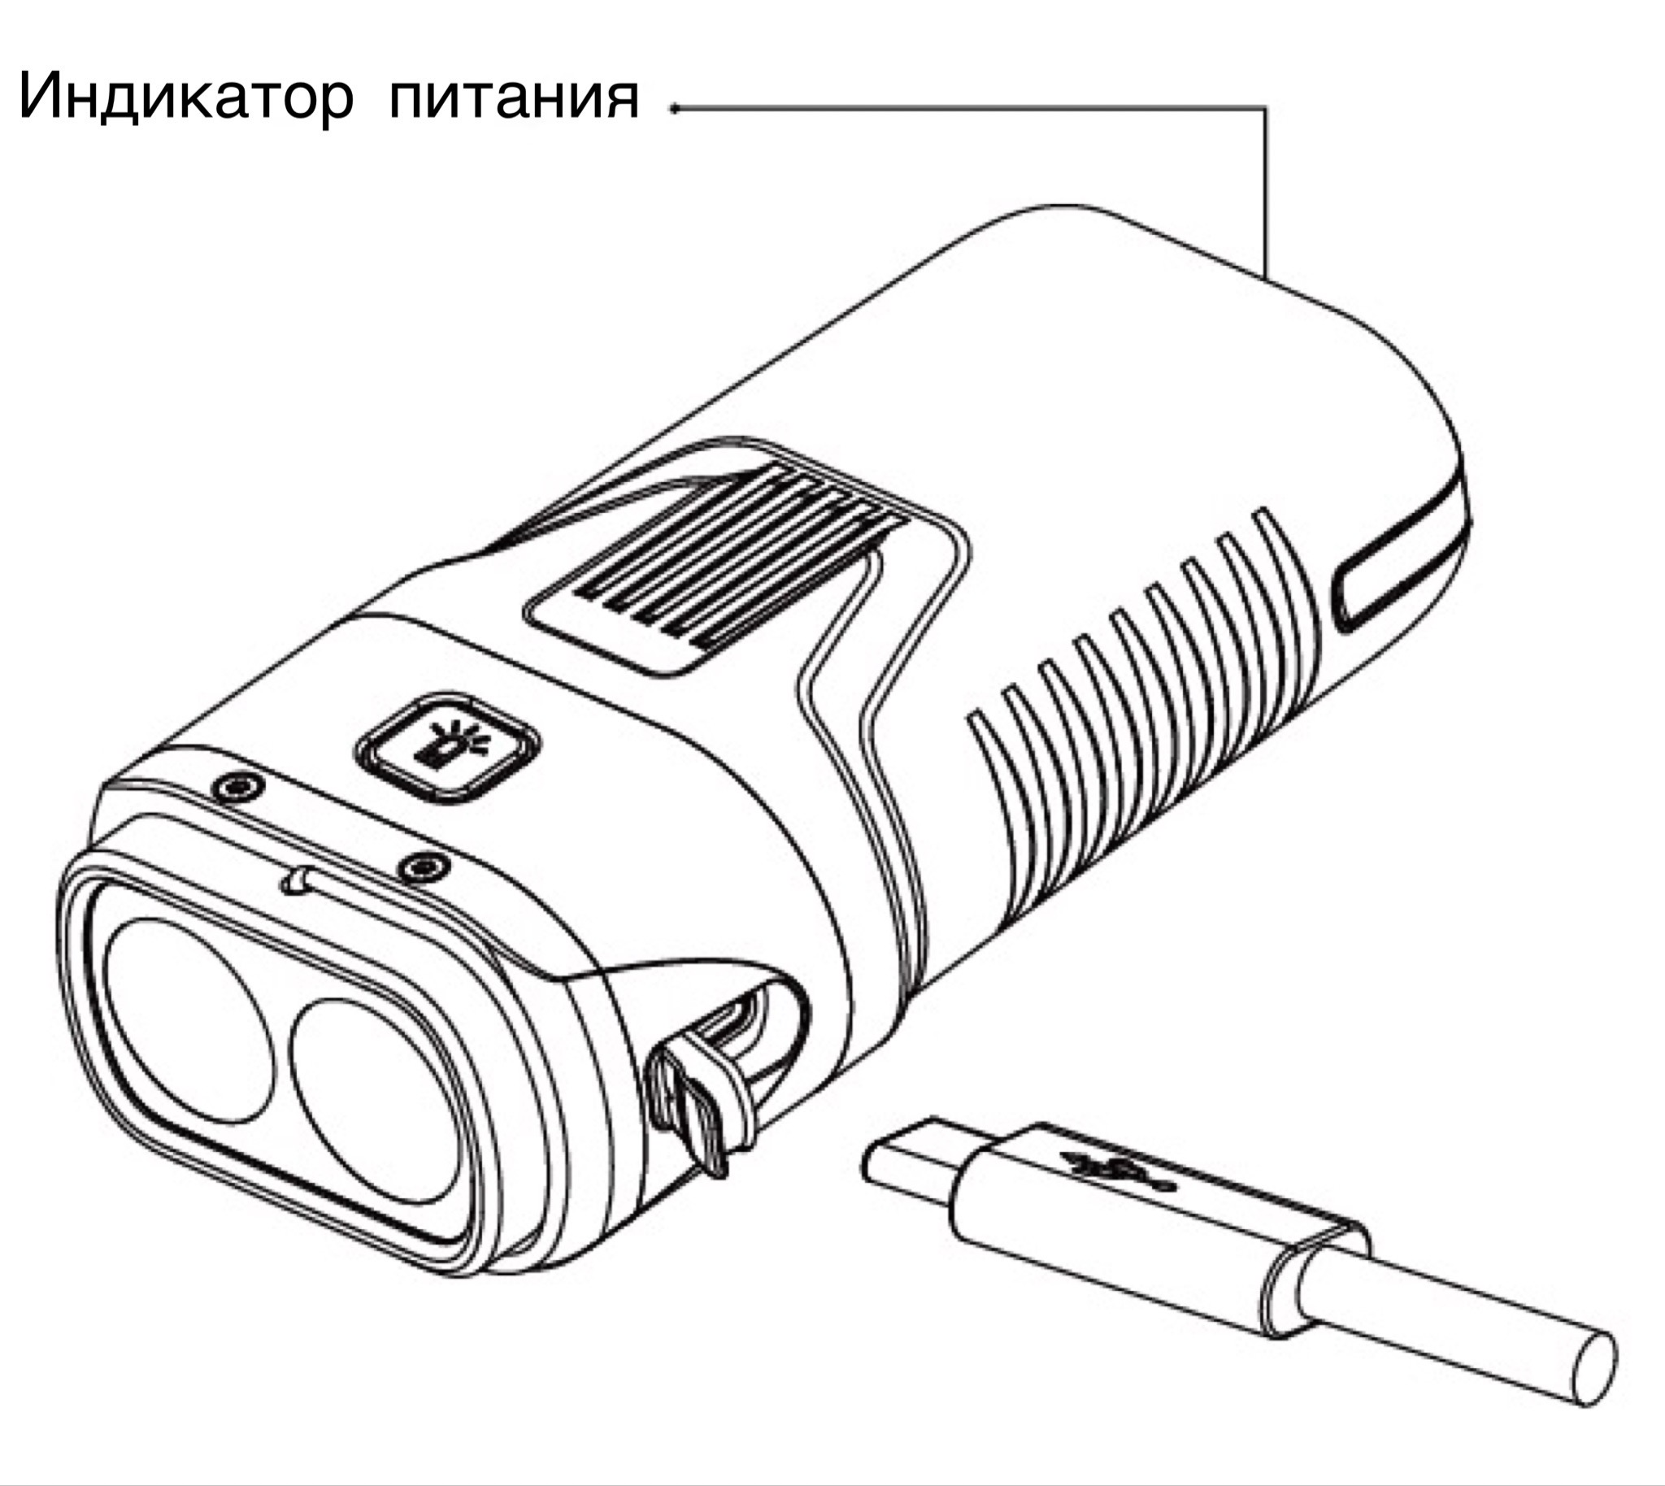
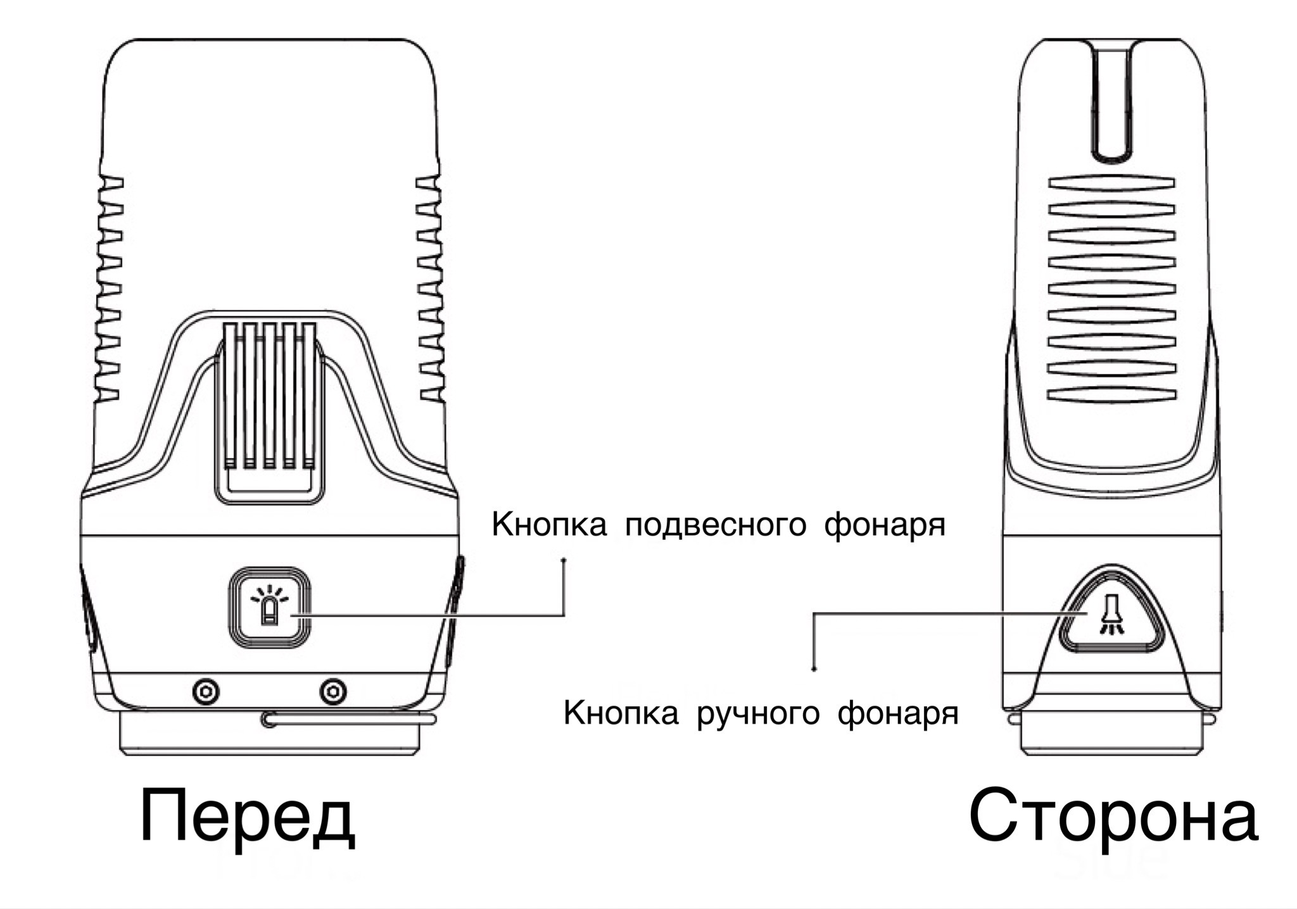
- Фонарь может работать во время зарядки.

Две кнопки питания
LR70 имеет две кнопки питания: спереди и сбоку.

При использовании в качестве ручного фонаря:
Включение / Выключение:
- Включение: Когда фонарь выключен, зажмите и удерживайте кнопку фонарика, пока свет не загорится.
- Выключение: Когда фонарь включен, зажмите и удерживайте кнопку фонарика, чтобы выключить его.

Уровни яркости:

Когда фонарь горит, кратковременно нажимайте на кнопку ручного фонаря для переключения между следующими уровнями яркости: НИЗКИЙ — СРЕДНИЙ — ВЫСОКИЙ — ВЫШЕ.
(Режим ручного фонаря имеет функцию запоминания. При повторной активации фонарь автоматически переходит к последнему установленному уровню яркости.

Быстрый доступ к ТУРБО
Когда ручной фонарь активирован, дважды нажмите на кнопку ручного фонаря для его перевода в режим ТУРБО. Кратковременно нажмите на кнопку ручного фонаря для возврата к предыдущему состоянию. В противном случае фонарь вернется к предыдущему состоянию при отсутствии каких-либо операций в течение 30 секунд.

При использовании в качестве подвесного фонаря
Освещение белым светом
- Включение: когда фонарь выключен, зажмите и удерживайте кнопку подвесного фонаря, чтобы перевести его в режим НИЗКОГО уровня яркости.
- Выключение: когда фонарь включен, зажмите и удерживайте кнопку подвесного фонаря, чтобы выключить его.
- Уровни яркости: когда работает освещение белым светом, кратковременно нажимайте на кнопку подвесного фонаря, чтобы переключаться между следующими уровнями яркости: НИЗКИЙ – СРЕДНИЙ – ВЫСОКИЙ.

Освещение красным светом
- Включение: когда фонарь выключен, дважды нажмите на кнопку подвесного фонаря, чтобы перевести его в режим освещения красным светом.
- Выключение: когда работает красное освещение, зажмите и удерживайте кнопку подвесного фонаря, чтобы выключить его.
- Уровни яркости / специальные режимы: когда работает освещение красным светом, кратковременно нажимайте на кнопку подвесного фонаря, чтобы переключаться между следующими уровнями яркости и режимами: КРАСНЫЙ НИЗКИЙ – КРАСНЫЙ ВЫСОКИЙ – КРАСНЫЙ МАЯК — КРАСНЫЙ SOS.

Переключение между режимами
- Когда включен режим ручного фонаря, кратковременно нажмите на кнопку подвесного фонаря, чтобы переключиться в режим подвесного фонаря на НИЗКОМ уровне яркости.
- Когда включен режим подвесного фонаря, кратковременно нажмите на кнопку ручного фонаря, чтобы переключиться в режим ручного фонаря.

ATR (Расширенное регулирование температуры)
Встроенная технология ATR регулирует мощность LR70 в зависимости от условий работы и окружающей среды для поддержания оптимальной производительности.

Сообщение уровня заряда аккумулятора
Если индикатор выключен, кратковременно нажмите на любую кнопку, и индикатор питания начнет мигать, показывая оставшийся заряд аккумулятора:
- Мигает три раза: >50%
- Мигает два раза: ≤50%
- Мигает один раз: <10%
Примечание: LR70 следует перезаряжать, когда свет кажется тусклым или фонарь перестает реагировать на команды вследствие низкой мощности.

Можно использовать в качестве портативного блока питания
LR70 оснащен выходом USB для зарядки внешнего USB-устройства в качестве внешнего аккумулятора.
Подключение к внешнему устройству: подключите LR70 к внешнему USB-устройству с помощью USB-кабеля для зарядки через выходной порт USB, чтобы начать зарядку. (Выход: 5В⎓3А / 9В⎓2А / 12В⎓1,5А)
Сообщение уровня разрядки: во время процесса разрядки индикатор питания постоянно горит синим цветом.
Слаботочный режим: этот режим подходит для зарядки слаботочных устройств, включая беспроводные наушники, переносные устройства и многое другое. Во время процесса вывода нажмите и удерживайте кнопку ручного фонаря и кнопку подвесного фонаря, индикатор питания начнет беспрерывно светиться зеленым, указывая на переход к слаботочному режиму. Нажмите и удерживайте обе кнопки еще раз, индикатор питания начнет постоянно светиться синим цветом, указывая на выход из слаботочного режима.
Примечание. Если во время освещения выходная мощность становится слишком высокой, функция освещения автоматически выключается.

Меры предосторожности
- ВНИМАНИЕ! Возможно опасное излучение! Не смотрите на свет в режиме ручного фонаря! Может быть опасно для ваших глаз.
- Пожалуйста, перезаряжайте устройство каждые 6 месяцев, если оно не используется в течение длительного времени.
- Это нормально, что изделие может нагреваться в процессе зарядки или разрядки.
- НЕ погружайте устройство в какую-либо жидкость, когда оно горячее. Это может привести к непоправимому повреждению фонаря из-за разницы давлений воздуха внутри и снаружи корпуса.
- НЕ накрывайте устройство и не оставляйте его рядом с другими предметами в режиме ручного фонаря во избежание несчастных случаев.
- Устройство выделяет большое количество тепла при длительной работе. Будьте осторожны при использовании, чтобы не обжечься.
- ЗАПРЕЩЕНО разбирать или модифицировать устройство, так как это может привести к его повреждению и аннулированию гарантии на него. Пожалуйста, обратитесь к разделу гарантии в руководстве для получения полной информации о гарантии.
- Утилизируйте устройство / аккумуляторы в соответствии с актуальным региональным законодательством и правилами.

Гарантийное обслуживание
Вся продукция NITECORE® обладает гарантией. При наличии у продукта каких-либо дефектов или брака его можно обменять у местного дистрибьютора в течение 15 дней с даты покупки. После этого неисправную продукцию NITECORE® можно бесплатно починить в течение 24 месяцев со дня покупки. По прошествии 24 месяцев начинает действовать ограниченная гарантия, которая покрывает стоимость работы и обслуживания, но не распространяется на оплату комплектующих и запасных частей.
Гарантия аннулируется, в случае если:
1. продукция была сломана или в ее конструкцию были внесены изменения неофициальными лицами
2. продукция была повреждена вследствие неправильного пользования
За последней информацией о продукции и услугах NITECORE®, пожалуйста, обращайтесь к местному дистрибьютору NITECORE® или пишите на почту service@nitecore.com
- Все изображения, тексты и утверждения, приведенные в рамках данного руководства пользователя, предназначены исключительно в справочных целей. В случае возникновения каких-либо расхождений между данным руководством и информацией, указанной на сайте www.nitecore.com, компания Sysmax Innovations Co., Ltd. оставляет за собой права интерпретировать и изменять содержание данного документа в любое время без предварительного уведомления.

